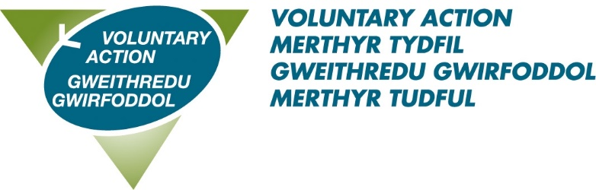
Teitl y Swydd: Swyddog Rheilffyrdd Cymunedol
Amdanom ni: Gweithredu Gwirfoddol Merthyr Tudful (VAMT) yw Cyngor Gwirfoddol y Sir (CVC) ar gyfer Bwrdeistref Sirol Merthyr Tudful ac mae wedi bodoli er 1997. Mae VAMT yn rhan o Gymorth Trydydd Sector Cymru (TSSW) sy'n rhwydwaith o sefydliadau cymorth ar gyfer y trydydd sector. Ein nod ar y cyd yw galluogi'r trydydd sector a gwirfoddolwyr ledled Cymru i gyfrannu'n llawn at lesiant unigolion a chymunedau, nawr ac ar gyfer y dyfodol.

Ynglŷn â'r rôl hon: 1) Hyrwyddo a datblygu'r rheilffyrdd cymunedol ar ran Partneriaeth Rheilffordd Blaenau'r Cymoedd. Gweithio mewn partneriaeth â'r gymuned leol, busnes a thwristiaeth i sefydlu a gweithredu cynllun datblygu rheilffyrdd cymunedol a fydd o fudd i'r gymuned a'r rheilffordd.
Rôl y Swyddog Rheilffyrdd Cymunedol yw cefnogi'r Bartneriaeth Rheilffyrdd Cymunedol a bod yn gyfrifol am gyflawni'r Cynllun Gweithgareddau a fydd yn cael ei gytuno gan y grŵp llywio rhanbarthol bob blwyddyn yn unol â Deddf Llesiant Cenedlaethau'r Dyfodol.
Er mwyn sicrhau'r cyfle gwych hwn, bydd gennych: Er mwyn sicrhau'r cyfle gwych hwn bydd gennych chi: sgiliau cyfathrebu rhagorol, y gallu i weithio ar y cyd ar draws pob sector, sgiliau trefnu rhagorol, y gallu i gefnogi a rheoli gwirfoddolwyr, hanes profedig mewn datblygu cymunedol yn ogystal â dealltwriaeth o gyflawni yn erbyn cynllun datblygu.
Buddion gweithio gyda ni:
- Cynllun gweithio hyblyg
- 28 diwrnod o wyliau blynyddol yn codi i 33 ar ôl cwblhau 5 mlynedd o wasanaeth
- 8 gwyliau banc a
- 3 diwrnod ychwanegol
- Gwell tâl salwch
- Cynllun pensiwn hael iawn - cyfraniad cyflogwr o 10%
- ** Gweithio Ystwyth**
Am drafodaeth anffurfiol am y rôl, cysylltwch â
I lawrlwytho pecyn cais cliciwch yma
Mae'r swydd hon yn amodol ar gyfnod prawf llwyddiannus o 6 mis.
Dyddiad cau: 7th Medi 2023
Dyddiad cyfweld: 20th Medi 2023

